Informatīvā ziņojuma par Imigrācijas likuma
23.panta pirmās daļas 3., 28., 29., 30. un 31.punktā
paredzēto noteikumu īstenošanas gaitu un rezultātiem
5.pielikums

Valsts zemes dienesta viedoklis par
Imigrācijas likuma 23.panta pirmās daļas 29.punktā
noteiktās iespējas saņemt termiņuzturēšanās atļauju ietekmi uz kopējo valsts un attiecīgo pašvaldību nekustamā īpašuma tirgu

Informācijas avots: Valsts zemes dienesta sniegtā informācija
Valsts zemes dienests (turpmāk – VZD) analizējot Nekustamā īpašuma valsts kadastra informācijas sistēmā un nekustamā īpašuma tirgus datu bāzē reģistrēto informāciju par ārvalstnieku un to ārvalstnieku, kuriem izsniegtas termiņuzturēšanās atļaujas, darījumu ietekmi uz kopējo valsts un pašvaldību nekustamā īpašuma tirgu, kā arī par šo darījumu ietekmi uz tirgus vērtību un kadastrālo vērtību, sniedz sekojošu viedokli.
- Personu, kuras pēc nekustamā īpašuma iegādes ir saņēmušas termiņuzturēšanās atļaujas, īpašumā ir aptuveni 10 000 nekustamā īpašuma objektu.
- Pēc grozījumu Imigrācijas likumā, kas paredz lielāku minimālo investīciju summu, kas vienāda visā Latvijas teritorijā un investīcijas vienā īpašumā, stāšanās spēkā būtiski samazinājies ārvalstnieku pircēju skaits – aptuveni 1/3 no pircēju skaita 2014.gada pirmajos trijos ceturkšņos. Piemēram, ja Ozolniekos un Cēsīs iepriekšējā gada laikā notika vairāk kā 60 darījumi ar dzīvokļiem „jaunajos projektos”, tad pēc grozījumiem Imigrācijas likumā šogad nav neviena pircēja – ārvalstnieka Ozolniekos, bet Cēsīs noticis tikai viens darījums.
1.attēls
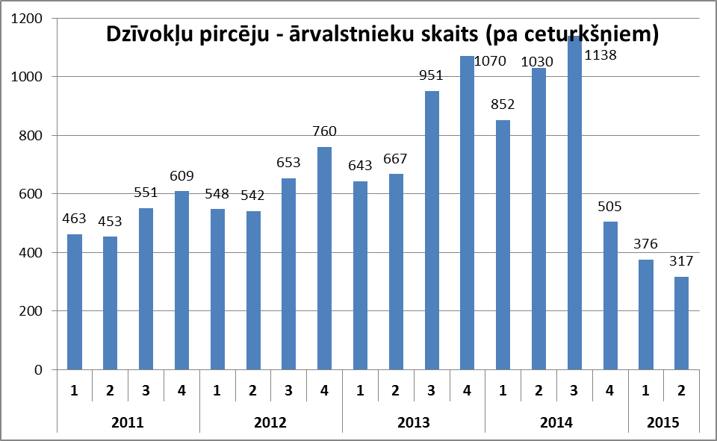
Avots: VZD datu bāzes
- Aptuveni 65% no tiem ir dzīvokļi daudzdzīvokļu mājās, 20% ir privātmājas, rindu mājas, 13% ir zemes vienību, 2% ir citu nekustamā īpašuma objektu.

2.attēls

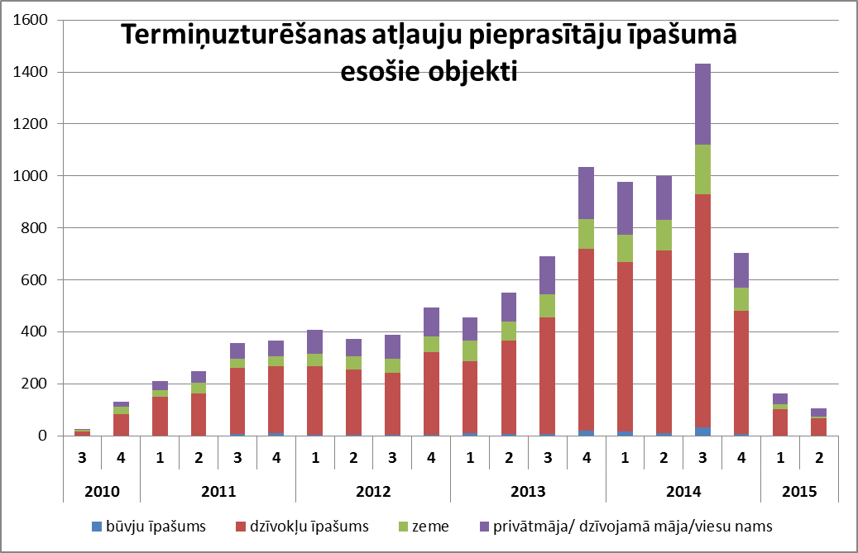
Avots: VZD datu bāzes

- Lielākā daļa nekustamā īpašuma pircēji un īpašnieki – ārvalstnieki, kas ieguvuši termiņuzturēšanās atļaujas, ir galvenokārt bijušās PSRS valstu pilsoņi, starp kuriem dominē Krievijas Federācijas pilsoņi.
- Gan pēc pircēju skaita, gan pēc ieplūdušās naudas summas investori priekšroku dod Rīgai un Jūrmalai.
- Gan Rīgā, gan Jūrmalā pieprasījums pēc dzīvokļiem saistībā ar termiņuzturēšanās atļaujām nav viendabīgs. Lielākais pieprasījums Rīgā un Jūrmalā ir pēc dzīvokļiem centrā: Rīgā – Klusajā centrā un Vecrīgā, Jūrmalā – Majoros, Bulduros, Dzintaros, pirmajā līnijā pie jūras.
- Gan Rīgā, gan Jūrmalā šādā kontekstā ir pieprasīti dzīvokļi galvenokārt „jaunajos projektos”, praktiski visā Rīgas un Jūrmalas teritorijā. Atsevišķās teritorijās daļā „jauno projektu” pircēju un īpašnieku, kuri iegādājas nekustamo īpašumu saistībā ar termiņuzturēšanās atļaujām, skaits būtiski pārsniedz rezidentu skaitu. Tas īpaši izteikts Jūrmalā, kur īpašnieki ir no Neatkarīgo valstu savienības valstīm, galvenokārt no Krievijas Federācijas. Līdzīga situācija ir atsevišķos jaunos projektos Ozolnieku novadā un Cēsīs, kur pircēji un īpašnieki ir Ķīnas pilsoņi.

Līdz ar to var apgalvot, ka gan Rīgā, gan Jūrmalā ārzemnieki, kas iegādājas nekustamo īpašumu, ir būtisks darījuma cenu un attiecīgi tirgus vērtības paaugstinošs faktors. Gan Rīgā, gan Jūrmalā augstā pieprasījuma dēļ, ko izraisīja ārzemnieki, pēckrīzes gados tika pabeigti pirmskrīzes gados sāktie „jaunie projekti”. Uz augsto pieprasījumu gan Rīgā, gan Jūrmalā reaģēja attīstītāji, attīstot „jaunos projektus”, kas nereti orientējās tieši uz šo pircēju kategoriju – ārzemniekiem. Saistībā ar to, ka ir samazinājies pircēju – ārvalstnieku skaits, pastāv risks, ka daļa „jauno projektu” varētu tikt nepabeigti, vai arī gaidāms piedāvājuma cenu līmeņa kritums līdz Latvijas rezidentu pirktspējas līmenim.
Ņemot vērā augsto īpašnieku – ārvalstnieku īpatsvaru atsevišķos „jaunajos projektos” Rīgā un Jūrmalā, pastāv risks, ka gadījumā, ja termiņuzturēšanās atļaujas netiek atjaunotas, tirgū var nonākt liels dzīvokļu piedāvājums, kas darbosies cenu pazemināšanās virzienā. „Jauno projektu segments ir pakļauts ārvalstu, galvenokārt Krievijas ekonomiskam un politiskam riskam, kas var izsaukt cenu svārstības šajā segmentā.
Atsaucoties uz iepriekš minēto, var apgalvot, ka Imigrācijas likuma norma par iespēju saņemt termiņuzturēšanās atļauju apmaiņā pret investīcijām nekustamajā īpašumā, nekustamā īpašuma tirgu ietekmē Rīgā un Jūrmalā – centrā, jaunajos mājokļu projektos, neatkarīgi no atrašanā vietas. Salīdzinoši augsto piedāvājuma cenu dēļ, ko pārdevējs nosaka orientējoties uz ārvalstu pircēju, Latvijas rezidentiem šis segments kļuva praktiski nepieejams. Pārējos tirgus segmentos ietekmes praktiski nav.
Attiecībā uz tirgus darījumu ietekmi uz kadastrālo vērtību paskaidrojam, ka ir pieņemti grozījumi Ministru kabineta 2006.gada 18.aprīļa noteikumos Nr.305 „Kadastrālās vērtēšanas noteikumi” (VSS-104), kas paredz dzīvokļu kadastrālās vērtības aprēķinā ņemt vērā ēkas vecumu, tādējādi novērtējot dzīvokļus „jaunas projektos” ar augstāku un tirgum atbilstošāku bāzes vērtību nekā sērijveida dzīvokļiem. Grozījumi stāsies spēkā 2017.gada 1.janvārī. Līdz ar to no 2017.gada pieaugs kadastrālās vērtības dzīvokļiem „jauno projektu” mājās.
Papildus informējam, ka VZD, analizējot nekustamā īpašuma tirgu, kontekstā ar kadastra un citos reģistros pieejamo informāciju regulāri gatavo pārskatus par nekustamā īpašuma tirgu. 2014.gadā tapa pārskats par ārvalstnieku ietekmi uz nekustamā īpašuma tirgu mājokļu segmentā. Ar minēto pārskatu var iepazīties VZD mājas lapā www.kadastralavertiba.lv, sadaļā „Tirgus dati”, „Pārskati”.

Iekšlietu ministrs R. Kozlovskis

Vīza:
Valsts sekretāre I.Pētersone-Godmane

08.09.2014. 13:30

I. Briede, 67219546
ilze.briede@pmlp.gov.lv

